ANALYSE DU CODE - A7.2
Projet Jeu d'Echecs - INFO7 L1 Info 2025-2026
A7.2.a : IDENTIFICATION DES 2 FONCTIONNALITES CRITIQUES
FONCTIONNALITE 1 : choose_movement_computer (game.cpp)
Structures :
- Plateau P (tableau de 64 cases de type Case)
- Masque M (tableau de 64 entiers)
- game G (structure globale du jeu)
Fonctions :
- choose_movement_computer() : fonction principale de sélection du coup
- test_run() : vérifie si un mouvement est valide
- highlights_possible_moves() : calcule le masque des mouvements possibles
- king_in_check() : vérifie si le roi est en échec après le coup
- test_coup() : simule un coup sur un plateau temporaire
- move_piece() : déplace une pièce sur le plateau
Cette fonction est la fonction, principale qui définie les mouvements de l'adversaire (ordinateur).
Elle doit garantir que chaque coup joué par l'ordinateur est légal
(pièce de la bonne couleur, destination valide, roi non mis en échec
par son propre mouvement).
FONCTIONNALITE 2 : backtrack_historique (historique.cpp)
Structures :
- historique* (liste chaînée : coord_depart, coord_arrivee,
piece_deplacee, piece_prise, suivant)
- Plateau P (tableau de 64 cases)
- game G (structure globale)
Fonctions :
- backtrack_historique() : fonction principale de retour arrière
- move_piece() : utilisée pour annuler le déplacement
- print_board() : affichage du plateau après retour arrière
Elle permet de revenir en arrière dans la partie. Elle doit
reconstruire exactement l'état du plateau avant le coup annulé,
y compris remettre en place les pièces capturées.

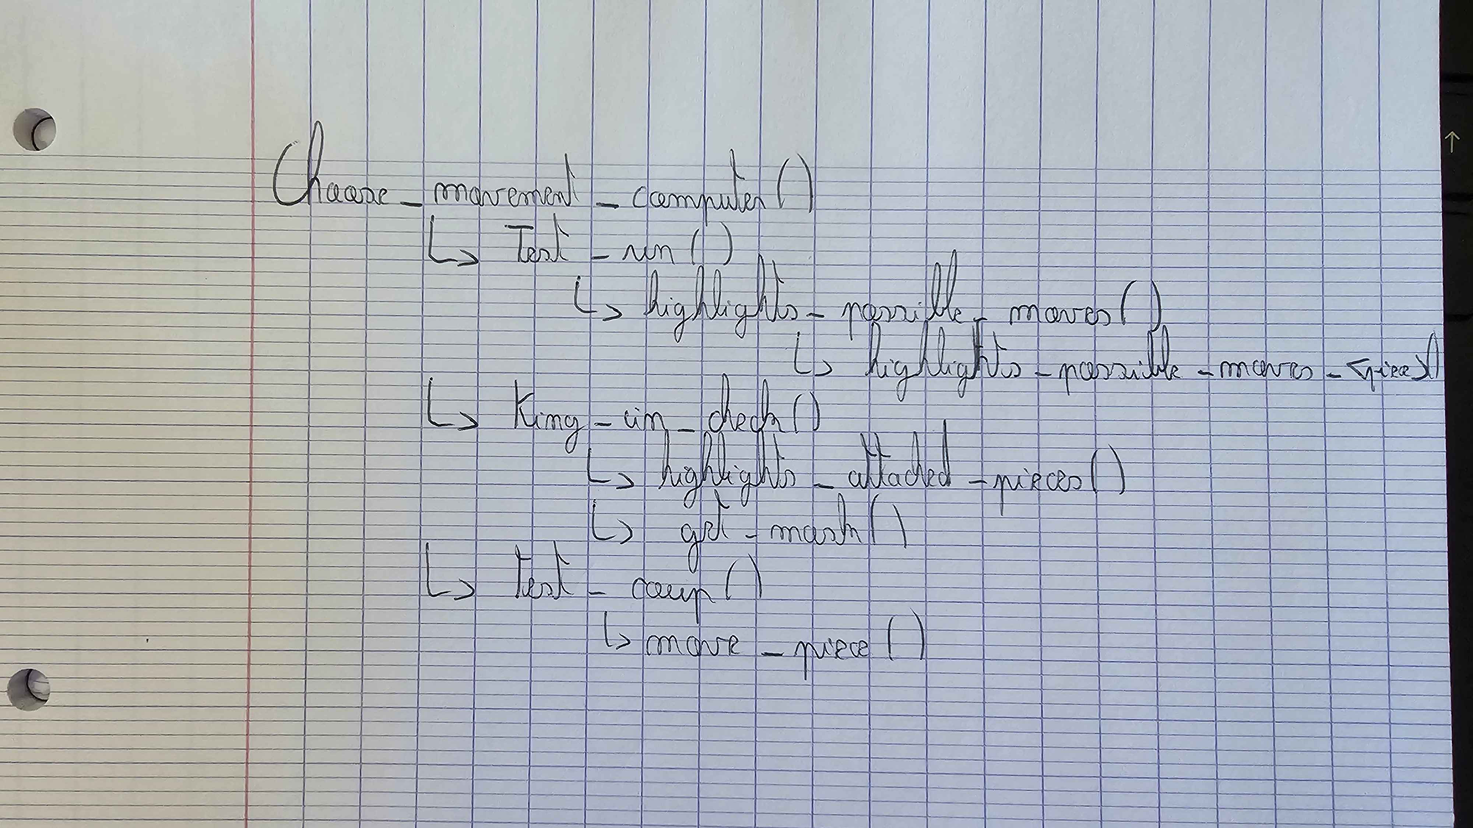
A7.2.b : ANALYSE DES DEUX FONCTIONNALITES
ANALYSE 1 : choose_movement_computer
La fonction tire aléatoirement une case de départ et une case destination
(entre 0 et 63), puis vérifie 4 conditions dans le while :
1. La case de départ n'est pas vide
2. La pièce appartient à l'ordinateur (couleur correcte)
3. Le mouvement est valide selon les règles (test_run)
4. Le roi de l'ordinateur n'est pas en échec après ce coup (king_in_check)
La boucle se termine dès qu'un coup valide est trouvé.
Schéma d'appel :
Complexité temporelle
Dans le pire cas, chaque itération de la boucle while effectue :
- test_run : O(64) pour parcourir le masque
- king_in_check : O(64) pour parcourir les pièces adverses + O(64) pour
chercher le roi dans le masque → O(64)
- test_coup : O(1)
Soit O(64) par itération avec nbre aléatoire
avec 20 coups légaux disponibles en moyenne, et 64*64 = 4096
paires possibles, la probabilité de tomber sur un coup valide est d'environ 0.5%
au premier tirage. Le nombre moyen d'itérations est donc d'environ 200, soit
environ 200 * 64 = 12 800 opérations en moyenne par tour.

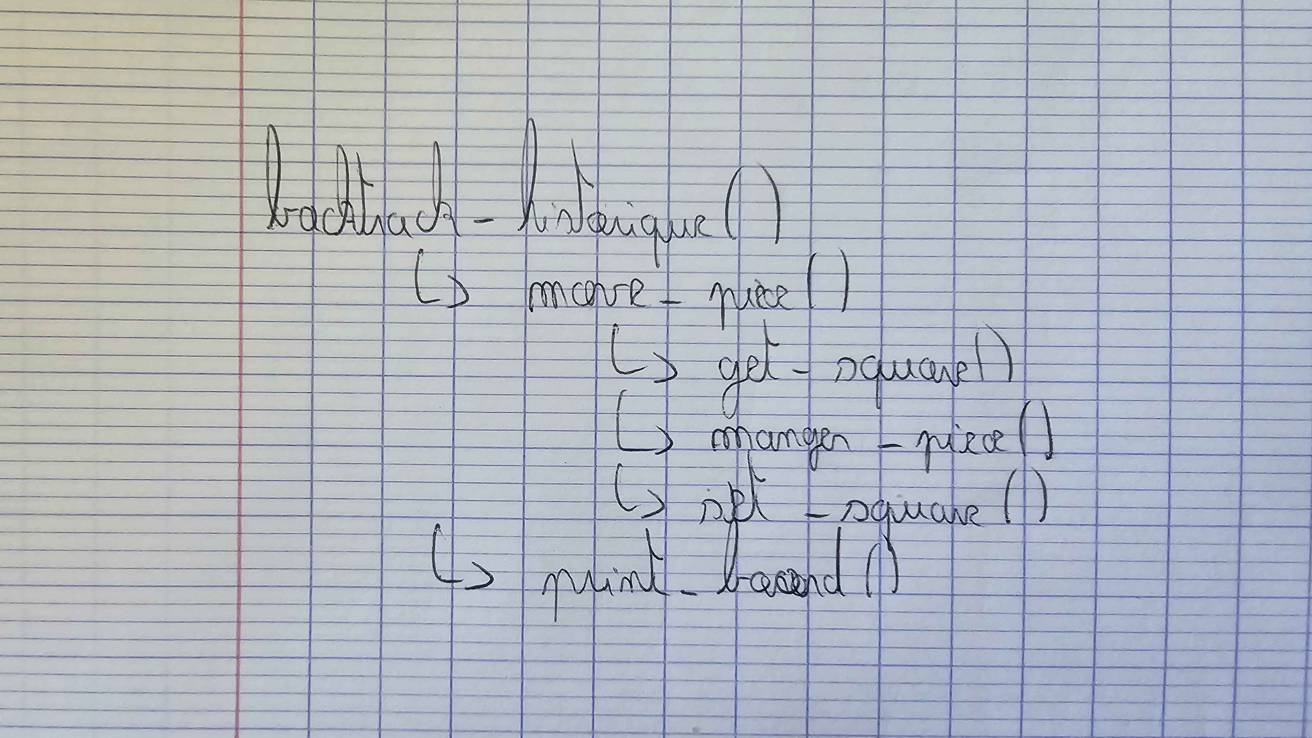
Complexité spatiale
O(1) : uniquement 2 entiers (indices) + 1 plateau temporaire de 64 cases.
Alternatives
Une alternative meilleure serait de :
1. Lister d'abord toutes les pièces jouables dans un tableau (O(64))
2. Pour chaque pièce, lister ses coups légaux avec le masque (O(64))
3. Choisir aléatoirement parmi les coups légaux trouvés
ça ferait O(64²) dans le pire cas,
ANALYSE 2 : backtrack_historique
La fonction prend en paramètre le nombre d'étapes à reculer.
Pour chaque étape, elle recule de 2 coups (1 coup humain + 1 coup
ordinateur) en dépilant la tête de la liste chaînée historique.
Pour chaque coup annulé :
1. On récupère la tête de l'historique (temp = G->hist)
2. On avance le pointeur hist au suivant (G->hist = G->hist->suivant)
3. On inverse le déplacement : move_piece de coord_arrivee vers coord_depart
4. On remet la pièce prise à sa place : Tab[coord_arrivee] = piece_prise
5. On remet la pièce déplacée : Tab[coord_depart] = piece_deplacee
6. On libère la mémoire de l'entrée historique (delete temp)
Schéma d'appel

Complexité temporelle
Pour un retour de N étapes, et 2 coups par étape :
- Chaque annulation de coup : O(1) (accès direct aux cases par indice)
- print_board final : O(64)
Complexité totale : O(N) + O(64) = O(N + 64) ≈ O(N)
N est petit, donc très rapide.
Alternatives
Une alternative serait de sauvegarder l'intégralité du plateau à chaque
coup. Le retour arrière serait immédiat mais la mémoire
utilisée serait beaucoup plus important

